АДМИНИСТРАЦИЯ  МУНИЦИПАЛЬНОГО РАЙОНА «ПЕЧОРА» | 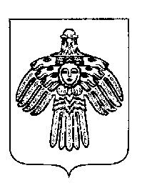 | «ПЕЧОРА»  МУНИЦИПАЛЬНÖЙ РАЙОНСА  АДМИНИСТРАЦИЯ
ПОСТАНОВЛЕНИЕ
ШУÖМ

« 21 » июня 2021 г.  г. Печора, Республика Коми |  | № 692

О признании утратившим силу
В соответствии со статьей 269.2 Бюджетного кодекса Российской Федерации

администрация ПОСТАНОВЛЯЕТ:

1. Признать утратившим силу следующие постановления администрации муниципального района «Печора»:
1.1 от 04 февраля 2019г. № 122 «Об утверждении Административного регламента исполнения управлением финансов муниципального района «Печора» муниципальной функции по контролю за соблюдением статьи 99 Федерального закона № 44-ФЗ «О контрактной системе в сфере закупок товаров работ, услуг для обеспечения государственных и муниципальных нужд»;
1.2 от 30 июня 2020г. № 672 «О внесении изменений в постановление администрации муниципального района «Печора» от 04.02.2019 № 122 «Об утверждении Административного регламента исполнения управлением финансов муниципального района «Печора» муниципальной функции по контролю за соблюдением статьи 99 Федерального закона № 44-ФЗ «О контрактной системе в сфере закупок товаров работ, услуг для обеспечения государственных и муниципальных нужд».
2. Настоящее постановление вступает в силу со дня его принятия и подлежит размещению на официальном сайте администрации муниципального района «Печора».
3. Контроль за исполнением настоящего постановления возложить на начальника управления финансов муниципального района «Печора».
Глава муниципального района –  руководитель администрации | В.А. Серов

